Gebruikersscenario
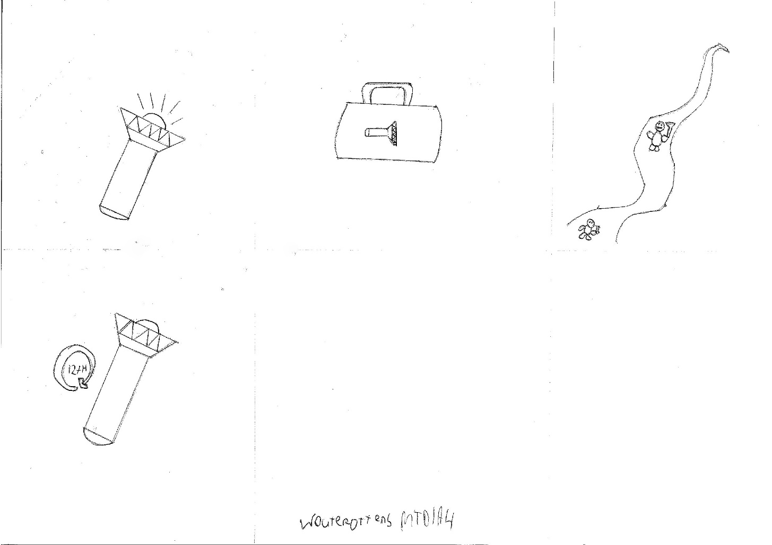

Stap 1 is het aandoen van de lamp om te kijken of de batterij nog vol zit
Stap 2 is het makkelijk meenemen in een tas
Stap 3 is het gebruik in de bergen
Stap 4 laat zien dat de batterij 12 uur volhoud

